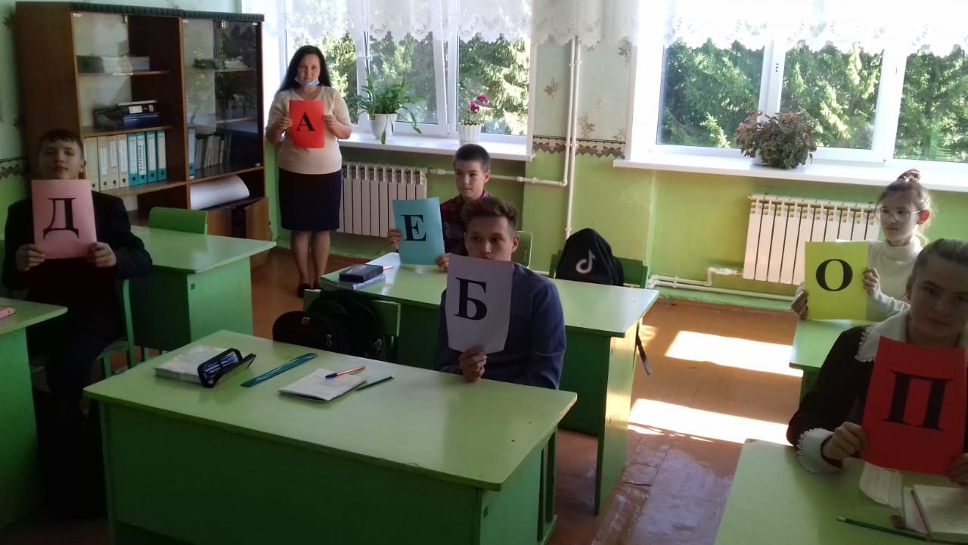
Икенче Бөтендөнья сугышы тәмамлануга багышланган чаралар
2 сентябрь көнне Япония берсүзсез капитуляция ясау турында Актны имзалаган, ә 3 сентябрь көнне Советлар союзы Бөек җиңүне бәйрәм иткән. 2020 елда бу көн Россиядә хәрби дан көне дип игълан ителде - Икенче Бөтендөнья сугышы тәмамлану көне итеп.
Без ата-бабаларыбызның батырлыкларын, хәзерге дәүләтләрнең тыныч тормышы өчен керткән өлешләрен истә тотарга һәм хөрмәт итәргә тиеш.
Шушы уңайдан белем бирү оешмаларында 2-3 сентябрь көннәрендә икенче Бөтендөнья сугышы тәмамлануга багышланган чаралар: “Икенче Бөтендөнья дәресләре”, “Ерак Көнчыгыш Җиңүе” квесты, акциясе, “Бөек илнең Бөек киносы”, Хәтер чәчәкләре, Җиңү диктанты, Җиңүче сүзе, хәрби техника модельләре балалар фестивале, “Тынычлык уты. Җиңү өчен көрәш”, “Җиңү пазлы” проектлары оештырылды һәм үткәрелде.
Һәрбер укучы Бөек Җиңүгә үз өлешен керткәннәр өчен ихтирам күрсәтергә бурычлы!

2 сентября Япония подписала Акт о безоговорочной капитуляции, а 3 сентября Советский союз праздновал великую Победу. В 2020 г. этот День объявлен днем воинской славы России – Днем окончания второй мировой войны.
Мы должны помнить и чтить подвиг наших предков и их вклад в мирную жизнь современных государств.
В этой связи 2-3 сентября в образовательных организациях были организованы и проведены мероприятия: «Уроки второй мировой», квест, акция «Дальневосточная Победа», Великое кино Великой страны, цветы Памяти, диктант Победы, слово Победителя, детский фестиваль моделей военной техники, «Свет мира. Борьба за Победу», проект «Пазл Победы».
Каждый ученик должен отдать дань уважения всем, кто внес свой вклад в Великую Победу.

